Załącznik nr 1

Opis przedmiotu zamówienia

- Przedmiot zamówienia
Wykonanie i montaż barierek drewnianych oraz tabliczek informacyjnych w rezerwacie przyrody „Kręgi Kamienne”.

- Lokalizacja
Rezerwat zlokalizowany jest w powiecie chojnickim, w gminie Czersk, na terenie działki ewidencyjnej nr 3019, obręb Odry.
Rezerwat położony jest ok. 11,5 km na północ od Czerska i ok. 1,6 km na północny zachód od wsi Odry.
Jest to grunt Skarbu Państwa w zarządzie Nadleśnictwa Czersk.
Lokalizację rezerwatu przedstawia ryc. 1

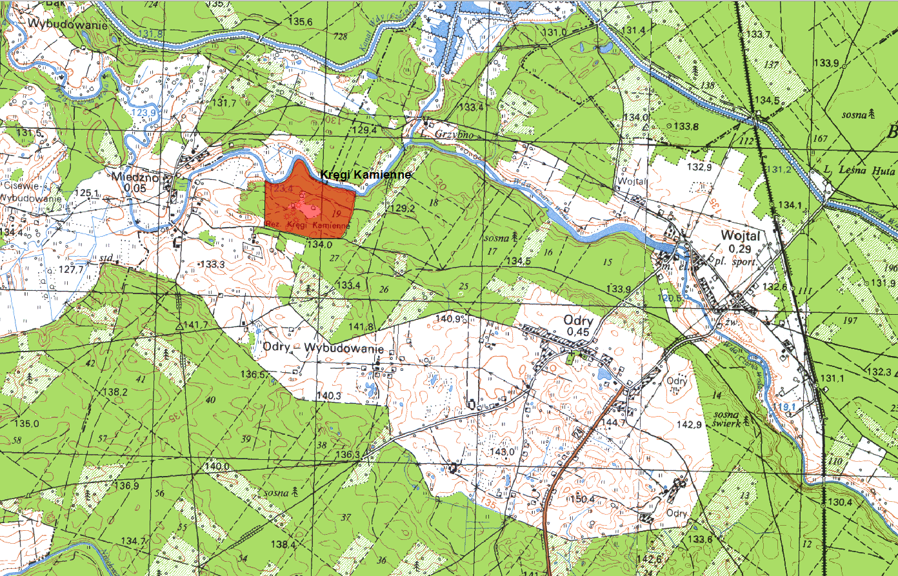

Ryc. 1 Lokalizacja rezerwatu

- Cel wykonania zadania
Barierki mają służyć ukierunkowaniu ruchu pieszego rezerwacie, ochronie głazów tworzących kręgi, cennych porostów i mszaków porastających te głazy, a także wrzosowisk, które występują wewnątrz kręgów.

- Termin wykonania zadania
Zamówienie należy zrealizować w terminie od 15 września do 27 października 2023 r.

- Zakres prac
- Wykonanie i montaż drewnianych barierek o wysokości ok. 40 cm wokół 10 kręgów utworzonych przez głazy (fot. 1). Barierki będą otaczały kręgi po zewnętrznym obwodzie. Planowana odległość barierek od kręgów wynosi 30-50 cm, ale w niektórych miejscach, np. przy drzewach, może być mniejsza – będzie dostosowana do możliwości terenowych.
Łączna długość barierek wynosi ok. 900 m.

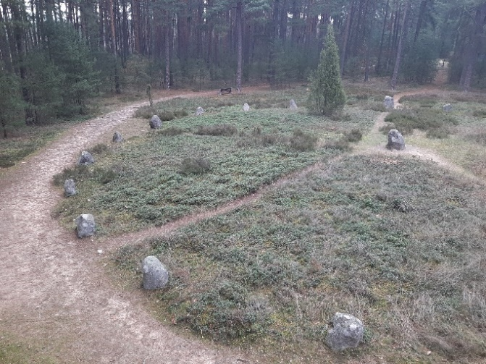 | Fot. 1 Krąg utworzony przez głazy.

- Przy barierkach należy umieścić tabliczki informacyjne zawierające krótkie wyjaśnienie, dlaczego nie należy przekraczać barierek i wkraczać do wnętrza kręgów. Treść tablic: „Prosimy nie przekraczać barierek. Chronimy porosty i mchy naskalne, wrzosowiska oraz miejsca pochówków”.
Na każdy krąg należy przeznaczyć od 3 do 5 tabliczek. Łączna ilość tabliczek – 40 sztuk.
- Lokalizację barierek przedstawia ryc. 2. Lokalizacja tabliczek zostanie wskazana w terenie przez Zamawiającego.

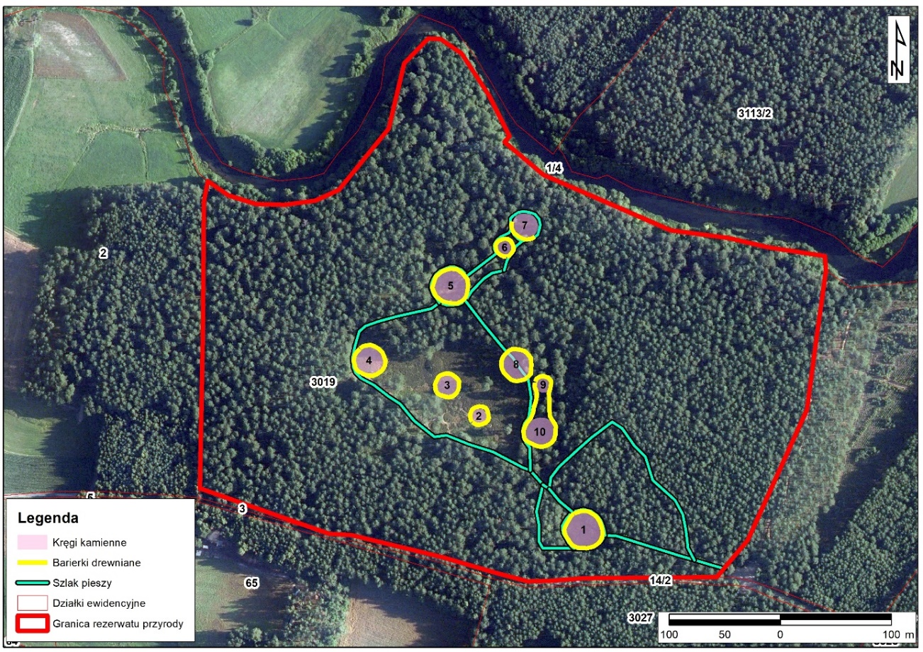
Ryc. 2 Lokalizacja barierek.
- Sposób wykonania
- Barierki drewniane
- materiał – drewno modrzewiowe lub dębowe,
- słupki nośne - okrąglaki (obtoczone) lub krawędziaki, zaimpregnowane (kolor brązowy – do uzgodnienia z Zamawiającym), opalone w części podziemnej,
- wymiary elementów barierek:
- elementy mocujące barierki, tj. słupki okrąglaki (o średnicy min. 6 cm) lub krawędziaki (min. 6x6 cm), długości 80 cm, wkopane (nie wbijane) do gruntu na głębokość ok. 30-40 cm,
- do słupków należy przymocować płotek wykonany z elementów pionowych (listewek) o wysokości ok. 30 cm, szerokości 5-6 cm, grubości 2,5 - 3,0 cm, ściętych ukośnie w górnej części, połączonych dwiema poprzeczkami (półokrąglakami o promieniu min. 3 cm lub listwami o szerokości 5-6 cm i grubości min. 3 cm),
- odległość pomiędzy słupkami ok. 100-120 cm,
- przytwierdzenie elementów poziomych (poprzeczek) do słupów nośnych oraz listewek do poprzeczek – za pomocą wkrętów,
Ryc. 3 Przykładowe barierki
- Tabliczki
- Materiał
- słupki – drewno modrzewiowe lub dębowe,
- tabliczka - blacha ocynkowana o gr. 1,0 mm, pokryta laminatem UV, zmywalna benzyną ekstrakcyjną,
- słupki (okrąglaki o średnicy min. 6 cm lub krawędziaki o wymiarach min. 6x6 cm), zaimpregnowane (kolor brązowy – do uzgodnienia z Zamawiającym), opalone w części podziemnej, o łącznej wysokości ok. 90 cm, wkopane (nie wbijane) do gruntu na głębokość ok. 40 cm,
- tabliczki – o wymiarach ok. 10x20cm, zawierające krótkie wyjaśnienie, dlaczego nie należy przekraczać barierek i wkraczać do wnętrza kręgów. Treść tabliczki: „Prosimy nie przekraczać barierek. Chronimy porosty i mchy naskalne, wrzosowiska oraz miejsca pochówków”;
- słupki powinny być umieszczone za barierkami, tabliczki ponad płotkami.

- Warunki wykonywania prac
- Na terenie rezerwatu przyrody można poruszać się niewielkim samochodem tylko w ograniczonym zakresie, do wszystkich kręgów materiał należy donieść lub dowieźć np. taczką. Dopuszcza się poruszanie po ścieżkach nieudostępnionych do ruchu pieszego, o ile wymagają tego konieczne do przeprowadzenia prace w ramach Zamówienia;
- wykonawca powinien dysponować sprzętem/zasobami umożliwiającymi wykonanie infrastruktury na zleconym terenie;
- na wykonane prace zostanie udzielona przez Wykonawcę dwuletnia gwarancja;
- warstwy shp z lokalizacją barierek zostaną przekazane Wykonawcy po podpisaniu umowy;
- miejsca montażu barierek i tabliczek zostaną dodatkowo omówione przez Zamawiającego w terenie, po podpisaniu umowy;
- po wykonaniu prac w rezerwacie nie mogą pozostać żadne odpady i pozostałości materiałów budowlanych;
- w trakcie montażu może być obecny przedstawiciel Zamawiającego oraz Nadleśnictwa Czersk.

- Ochrona środowiska w trakcie realizacji zamówienia
W czasie prowadzonych prac Wykonawca ma obowiązek stosować przepisy dotyczące ochrony środowiska. Ochrona środowiska powinna polegać na:
- zabezpieczeniu przed zanieczyszczeniem gleby przed szkodliwymi substancjami, np. paliwem, smarami, olejami;
- zabezpieczeniu przed możliwością powstania pożaru;
- przestrzeganiem przepisów obowiązujących na terenach objętych ochroną przyrodniczą.

- Bezpieczeństwo i higiena pracy oraz ochrona przeciwpożarowa
- Wykonawca w trakcie realizacji prac zobowiązany jest do stosowania przepisów dotyczących bezpieczeństwa i higieny pracy oraz ochrony przeciwpożarowej na terenie, na którym wykonywane są prace i ponosi całkowitą odpowiedzialność za ich stosowanie;
- Wykonawca oświadcza, że znane mu są obowiązujące przepisy z zakresu bezpieczeństwa i higieny pracy oraz ochrony przeciwpożarowej przy wykonywaniu prac objętych niniejszym Zamówieniem i zobowiązuje się wykonywać usługi zgodnie z obowiązującymi w tym zakresie przepisami.

- Kontrola działań
  - Sprawdzenie wykonania działań ochronnych polegać będzie na bieżącej kontroli przebiegu prac przez przedstawicieli Zamawiającego lub/i zarządcy terenu, tj. Nadleśnictwa Czersk;
  - Wykonawca jest zobowiązany informować Zamawiającego o etapach zaawansowania robót oraz terminach ich odbioru oraz wszelkich nieprawidłowościach/utrudnieniach występujących podczas realizacji przedmiotu zamówienia.

- Odbiór robót
Odbioru prac dokona Komisja złożona z upoważnionego przedstawiciela Wykonawcy oraz przedstawiciela Zamawiającego. Po wizji w terenie zostanie sporządzony protokół wykonania usługi. Podpisany przez Wykonawcę i przedstawiciela Zamawiającego protokół, potwierdzający wykonanie przedmiotu umowy bez wad, stanowi podstawę do wystawienia rachunku/faktury przez Wykonawcę.

